Narva linna üldplaneeringu ja keskkonnamõju strateegilise hindamise aruande eelnõudele kooskõlastamise ajal esitatud ettepanekute ja vastusseisukohtade koondtabel

Sisukord

KOOSKÕLASTAJAD 2
Maa-amet 2
Muinsuskaitseamet 3
Päästeamet 4
Põllumajandus- ja Toiduamet 4
Riigi Kaitseinvesteeringute Keskus 4
Transpordiamet 4
Tarbijakaitse ja Tehnilise Järelevalve Amet 5
Terviseamet 5
Keskkonnaamet 6
Kliimaministeerium 6
Narva-Jõesuu Linnavalitsus 7
Politsei- ja Piirivalveamet 7
Põllumajandus- ja Toiduamet 7
ARVAMUSE AVALDAJAD 7
Enefit Power AS 7
SA Ida-Viru Investeeringute Agentuur 11
Regionaal- ja Põllumajandusministeerium 12
Riigimetsa Majandamise Keskus 12
Narva Vesi AS 12
Narva Linnamajanduse Amet 13
Regionaal ja Põllumajandusministeerium 13
Regionaal ja Põllumajandusministeerium 15

Jrk nr | Kooskõlataja / arvamuse avaldaja, kirja kuupäev ja number, kirja registreerimise kuupäev ja number | Kooskõlatuse sisu / arvamuse sisu (kokkuvõtlikult) | Narva linnavalitsuse seisukoht
KOOSKÕLASTAJAD (kiri saadetud)
1. | Maa-amet  19.01.2024 nr 6-3/21/18380-16  Kooskõlastatud tingimustega | Planeerimisseaduse (edaspidi PlanS) § 76 lõike 1 kohaselt koostatakse üldplaneering koostöös valitsusasutustega, kelle valitsemisalas olevaid küsimusi üldplaneering käsitleb ja planeeringualaga piirnevate kohaliku omavalitsuse üksustega. PlanS § 85 lõike 1 kohaselt esitatakse üldplaneering ja keskkonnamõju strateegilise hindamise aruande eelnõu kooskõlastamiseks kõnealuse seaduse § 76 lõikes 1 nimetatud asutustele. Maapõueseaduse (edaspidi MaaPS) § 15 lõike 7 kohaselt, kui planeeritaval maa-alal asub maardla või selle osa, kooskõlastatakse üldplaneering PlanS sätestatud korras Kliimaministeeriumi või Vabariigi Valitsuse volitatud asutusega. Vabariigi Valitsus on korraldusega 03.07.2023 nr 182 „Volitus Maa-ametile maapõue seisundit ja kasutamist mõjutavaks tegevuseks loa andmiseks ja planeeringute kooskõlastamiseks“ andnud Maa-ametile volituse anda lube MaaPS §-des 14 ja 15 nimetatud maapõue seisundit ja kasutamist mõjutavaks tegevuseks.  MaaPS § 14 lõike 2 kohaselt võib Kliimaministeerium või Vabariigi Valitsuse volitatud asutus lubada maapõue seisundit ja kasutamist mõjutavat tegevust üksnes juhul, kui kavandatav tegevus ei halvenda maavara kaevandamisväärsena säilimise või maavarale juurdepääsu olemasolevat olukorda või halvendab maavarale juurdepääsu olemasolevat olukorda, kuid tegevus ei ole püsiva iseloomuga või halvendab maavara kaevandamisväärsena säilimise või maavarale juurdepääsu olemasolevat olukorda, kuid tegemist on ülekaaluka avaliku huviga ehitise, sealhulgas tehnovõrgu, rajatise või ehitusseadustiku tähenduses riigikaitselise ehitise ehitamisega, mille jaoks ei ole mõistlikku alternatiivset asukohta, või tegemist on elektrituruseaduse tähenduses taastuvat energiaallikat kasutava elektrienergia tootmisseadme ja seonduva taristu ehitamisega.  Seisuga 09.01.2024 asuvad Narva linna territooriumil täielikult kaks maavarade registris arvel olevat maardlat, kaks kehtiva kaevandamisloaga mäeeraldist ning menetluses on kaks kaevandamisloa taotlus. Kaardirakenduses on märgitud maavarade registris arvel olevad maardlad, mäeeraldised ja nende teenindusmaad. Üldplaneeringu lõplikke kujundatud, küljendatud ja arhiveerimiskõlbulikke esituskujude jooniseid kooskõlastamiseks esitatud dokumentide hulgas ei olnud.
1. |  | - Palume lõpplahenduse valmimisel Maa-ametile esitada lisaks kaardirakendusele ka planeeringu esituskuju, joonised pdf-plaanidena, kus on kujutatud maardlatele, mäeeraldistele ja nende teenindusmaadele planeeritavat maakasutust ja piiranguid. Planeeringu jooniste esituskujule palume lisada info, mis kuupäeva seisuga on maardlate ja mäeeraldiste andmeid kasutatud. Kui planeeringu esituskujud vormistatakse alles kehtestamise etapis ja on avalikustatud nt planeeringute andmekogus, siis piisab Maaameti teavitamisel viitamisest esituskujude avalikustamise asukohale ja faile dubleerivalt esitada ei ole vaja. Planeeringu koostamiseks ajakohaste andmete saamiseks on võimalus kasutada WFS-teenust aadressil https://teenus.maaamet.ee/ows/maardlad?service=WFS&version=1.1.0&request=GetCap abilities või laadida andmed alla veebilehelt Maavarade registri andmete allalaadimine | Geoportaal | Maa-amet (maaamet.ee). | 1.Arvestame, esitame kehtestamise järgselt planeeringu esituskujud või lingi nende asukohale.
1. |  | - Üldplaneeringu seletuskirja peatükis 4.1.4.6 Tootmishooned on kirjeldatud, et „Narva metskond 103 katastriüksuse lääneosale tööstuse arendamisel tuleb arvestada, et alaga piirneb lubjakivimaardla. Tööstusalale planeeritavad hooned ja tootmine on vaja projekteerida ja ehitada selliselt, et lubjakivimaardlas säilib maavarale juurdepääs ja maavara kaevandamisväärsus. Hoonete ja toomise planeerimisel tuleb arvestada maardla alal kaevandamisega kaasnevate häiringutega nagu vibratsioon, tolm ja müra“. Maa-amet nõustub eeltooduga. | 2. -
1. |  | - Skeemkaardil Rohe- ja puhkevõrgustik on märgitud Narva lubjakivimaardlale (registrikaart nr 52) ja Kadastiku II lubjakivikarjääri (loa nr L.MK/320058; loa omaja OÜ Ikaros Grupp; luba kehtib kuni 20.03.2033) ning Kadastiku III lubjakivikarjääri (loa nr L.MK/329570; loa omaja Narva Stone OÜ; luba kehtib kuni 14.02.2033) mäeeraldistele ja nende teenindusmaadele rohering. Seletuskirja mõistete all on selgitatud, et rohering on puhekalasid ühendav haljastatud liikumistee (nt alleed, haljastatud kõnni- ja kergliiklusteed, ka matkarajad). Kaardirakenduses ja seletuskirja joonisel Joonis 2.2 Narva linna puhkevõrgustik kujutatud roheringil maardlaga, mäeeraldistega ja nende teenindusmaadega kattumist ei ole. Seletuskirja peatükis 4.3.1.3 Puhkevõrgustik on roheringide tingimuste all märgitud, et lubatud on viidastamine ja väikevormide rajamine. Palume kuvada kõikides üldplaneeringu materjalides samasuguseid piire ning maardlate aladele palume rajatisi mitte planeerida, kui selleks ei ole saadud MaaPS alusel muu sisuga luba või kooskõlastust. Üldplaneeringuga vastavat luba antud ei ole. | 3. Vabandame, Narva ÜP kodulehele oli jäänud üles eelnõu avalikustamise aegne skeemkaart. Uuendasime skeemi ka kodulehel. Kehtestatakse siiski seletuskiri ja kaardirakenduses kehtestatavatena kuvatavad kihid, kus oli ka kooskõlastuse aegselt kuvatud õige informatsioon.
1. |  | - Kaardirakenduse kohaselt kattuvad maardlad loodusliku haljasmaa-alaga ja metsa maa-alaga. Seletuskirja tabelis Tabel 4.1 Juhtotstarbed on loodusliku haljasmaa-ala juhtotstarbe kirjelduses märgitud (tsiteerin): „Looduslike ja/või poollooduslike haljasalade maa-ala, kus inimtegevuse mõju on väike. Hoonete rajamine ei ole lubatud v.a tehnoehitised“. Samas tabelis on metsa maa-ala juhtotstarbe kirjelduses märgitud (tsiteerin): „Metsa kasvatamiseks ja majandamiseks mõeldud maa-ala. Hoonete või suurepindalaliste rajatiste (nt päikesepark) rajamine ei ole lubatud v.a tehnoehitised“. Seletuskirja peatükis 4.3.11 Maavarad on kirjeldatud (tsiteerin): „Üldplaneeringus määratud juhtotstarbed ei ole takistuseks kehtivate kaevandamislubade realiseerimisel“. Kuna kehtivate kaevandamislubade lõppemisel ei pruugi olla maavara ammendunud, palume maavarale juurdepääsu tagamiseks lisada üldplaneeringusse täpsustuse, et üldplaneeringus määratud juhtotstarbed ei ole takistuseks kehtivate kaevandamislubade realiseerimisel kuni maavara ammendumiseni. Samuti palume täiendada, et maardlate aladel on igasugune ehitustegevus lubatud vaid aladele, kus maavara on ammendunud või selleks on saadud MaaPS alusel muu sisuga kooskõlastus või luba. | 4.Arvestame ettepanekuga. Täiendame seletuskirja ptk 4.3.11.
1. |  | - Kaardirakenduse kohaselt kattub perspektiivne puhke- ja virgestuse maa-ala Kadastiku II lubjakivikarjääri (loa nr L.MK/320058; loa omaja OÜ Ikaros Grupp; luba kehtib kuni 20.03.2033) teenindusmaaga. Seletuskirja tabelis Tabel 4.1 Juhtotstarbed on puhke- ja virgestuse maa-ala kirjelduses märgitud (tsiteerin): „Puhkamiseks või sportimiseks ettenähtud looduslikud, poollooduslikud või inimese poolt eesmärgipäraselt kujundatud maa-alad, sh pargid, staadionid, mänguväljakud jms. Maa-alale võib kavandada puhkuseks, sportimiseks või kultuuritegevuseks sobilikke rajatisi ja põhikasutust toetavaid hooneid“. Seletuskirja peatükis 4.3.11 Maavarad on kirjeldatud (tsiteerin): „Maakasutuskaardil kajastatakse samuti perspektiivset maakasutust, mis hakkab kehtima kui kaevandamisluba lõpeb“. Kuna kehtivate kaevandamislubade lõppemisel ei pruugi olla maavara ammendunud, palume maavarale juurdepääsu tagamiseks lisada täpsustuse, et „Maakasutuskaardil kajastatakse samuti perspektiivset maakasutust, mis hakkab kehtima kui kaevandamisluba lõpeb ja maavara on ammendunud“. Märgime, et maakasutuskaarti ei ole kooskõlastamiseks esitatud. Narva üldplaneeringu joonis on esitatud interaktiivsena üldplaneeringu rakenduses: https://hendrikson.ee/maps/Narva-linn/kaardirakendus.html. | 5. Muudame üldplaneeringus kajastatud lauset vastavalt: “Planeeringu joonisel kajastatakse samuti perspektiivset maakasutust, mis hakkab kehtima kui kaevandamisluba lõpeb ja maavara on ammendunud.” Maakasutuskaarti eraldiseisva dokumendina Narva üldplaneeringuga ei esitata. Planeeringu lahutamatuks osaks on planeeringu joonis, mida kajastatakse kaardirakendusena. Kehtestamise järgselt tehakse planeeringu esituskujud ja esitatakse need ka Maa-ametile (vt vastust punktile 1).
1. |  | Maa-amet nõustub 22.12.2023 kirjaga nr 4.2-11/14095 esitatud Narva linna üldplaneeringu lahendusega tingimusel, et täiendatakse planeeringumaterjale vastavalt eeltoodud märkustele. Märkustega arvestamata jätmisel halveneb maavarale juurdepääsu osas olemasolev olukord ja planeering on vastuolus MaaPS § 14.  Maavarale juurdepääs halveneb, kui üldplaneeringuga seatakse maardlate aladele kaevandamist piiravaid tingimusi, mille järgi toimides pole võimalik maavara kaevandada, näiteks kui kaevandamisloa omaja ei saa realiseerida kaevandamisloaga antud õigusi või kui kaevandamine muutub piiravate tingimuste tõttu märkimisväärselt keerulisemaks võrreldes olemasoleva olukorraga.  Palume hoida Maa-ametit kursis planeeringu edasise menetlemisega ning edastada üldplaneering peale täpsustuste tegemist ja enne selle vastuvõtmist kooskõlastamiseks Maa-ametile.
2. | Muinsuskaitseamet  29.01.2024 nr 1.1-7/511-6  Kooskõlastatud | Muinsuskaitseamet tutvus Narva linna üldplaneeringu keskkonnamõju strateegilise hindamise aruande eelnõuga, mida on oluliselt täiendatud ning sellesse on lisatud sisukas riikliku ja kohaliku kultuuripärandi käsitlus.  Tuginedes muinsuskaitseseaduse § 3, planeerimisseaduse § 8-12, keskkonnamõju hindamise ja keskkonnajuhtimissüsteemi seaduse § 40 lg 6 kooskõlastab Muinsuskaitseamet Narva linna üldplaneeringu keskkonnamõju strateegilise hindamise aruande.  Muinsuskaitseamet tutvus Narva linna üldplaneeringu eelnõuga, mida on oluliselt täiendatud ning sellesse on lisatud sisukas riikliku ja kohaliku kultuuripärandi käsitlus.  Tuginedes muinsuskaitseseadusele ja planeerimisseadusele kooskõlastab Muinsuskaitseamet Narva linna üldplaneeringu.  Kooskõlastuse number kultuurimälestiste riiklikus registris on 47980. | -
3. | Päästeamet  19.01.2024 nr 7.2-3.3/8338-2  Kooskõlastatud | Päästeameti Ida päästekeskus tutvus Narva linna üldplaneeringu ja KSH eelnõuga ning vastavalt päästeseaduse § 5 lg 1 p 7 alusel annab Päästeameti Ida päästekeskus kooskõlastuse Hendrikson ja KO poolt koostatud Narva üldplaneeringu eelnõu.  Päästeameti Ida päästekeskuse kooskõlastamine on sisult menetlustoiming. Üldjuhul saab haldusmenetluse toimingu vaidlustada koos haldusaktiga (sisulise otsusega) - antud juhul on vaide või kaebuse esitamine võimalik pärast Narva Linnavalitsuse otsust. | -
4. | Põllumajandus- ja Toiduamet  05.01.2024 nr 6.2-6/11286-1  Kooskõlastatud | PTA hinnangul on Narva linna üldplaneeringus arvestatud maaparandusseadusest tulenevate piirangutega ning maaparandusega kui maa väärtust mõjutava teguriga. Tuginedes planeerimisseaduse § 4 lõike 4 kohaselt 25.12.2015 kehtestatud Vabariigi Valitsuse määrusele nr 133 „Planeeringute koostamisel koostöö tegemise kord ja planeeringute kooskõlastamise alused“ ning planeerimisseaduse § 85 lõikele 1 kooskõlastab PTA Narva linna üldplaneeringu põhilahenduse ja keskkonnamõju strateegilise hindamise aruande eelnõu. | -
5. | Riigi Kaitseinvesteeringute Keskus  16.01.2024 nr 4-4/23/6503-2  Kooskõlastatud | Riigi Kaitseinvesteeringute Keskus kooskõlastab Narva linna üldplaneeringu ja keskkonnamõju strateegilise hindamise aruande eelnõu märkusteta.  Täname, et olete üldplaneeringu koostamisel arvestanud riigikaitseliste vajadustega. | -
6. | Transpordiamet  15.01.2024 nr 7.2-1/24/26100-2  Kooskõlastatud märkusega | Võttes aluseks planeerimisseaduse ning Transpordiameti põhimääruse, kooskõlastame Narva linna üldplaneeringu märkusega.
6. |  | - Teemaplaneeringu „E20 Jõhvi-Narva teelõigu trassikoridori täpsustamine ja Narva ümbersõidu trassikoridori määramine“ (edaspidi teemaplaneering) realiseerimisel muutub oluliselt Narva linnaosade (Kudruküla ja Olgina) juurdepääsetavus ja ümberkaudsete teede liikluslahendus. Mõistame, et Narva-Jõesuu linna haldusterritooriumile ehitustingimuste määramine ei ole Narva linna üldplaneeringu ülesanne, kuid kuna piirkondade juurdepääsetavus on avalikkusele vajalik teave (vt joonis nr 1), palume kajastada teemaplaneeringu lahendust (link teemaplaneeringu joonisele) vähemalt üldplaneeringu lisades. Teeme ettepaneku lisale viidata seletuskirja punktis 4.3.13 „Liikuvus ja transport“.  Joonis nr 1. Väljavõte teemaplaneeringu kaardilt. Puutepunktid Narva linna ja linnaosadega on tähistatud rohelise ringiga. | 1. Arvestame ettepanekuga. Kajastame teemaplaneeringu lahendust ka väljaspool Narva linna haldusterritooriumi planeeringu joonisel (kaardirakenduses) informatiivse kihina ning täiendame seletuskirja ptk 4.3.13 „Liikuvus ja transport“.
6. | 23.01.2024 | Meie jaoks on sobiv ka see, kui lihtsalt jooniste väljavõtted on lisade juures. Kui saate dwg-d kasutada ja kaardirakenduses kuvada, on suurepärane.
7. | Tarbijakaitse ja Tehnilise Järelevalve Amet  18.01.2024 nr 16-6/20-13246-007  Kooskõlastatud | TTJA kooskõlastab Narva linna üldplaneeringu ja keskkonnamõju strateegilise hindamise aruande eelnõu.  Küll aga juhime tähelepanu, et üldplaneeringu seletuskirjas oleks läbivalt selge, kas planeeritakse raudteetunnelit või raudteeviadukti. Juhul, kui tegemist on raudteeviaduktiga, siis palume täpsustada kas viaduktialune on mõeldud kergliiklejatele või ka autodele. | Ettepanekuga ei arvestata. Küsimust raudteetunneli või raudteeviadukti valikust on üldplaneeringu täpsusastmes võimatu lahendada. Üldplaneeringuga on määratud vaid põhimõte raudtee ja tänavate ristumisest kahetasandiliselt, nii nagu see on ka hetkel kehtivas üldplaneeringus. Täpsema lahenduse peab andma detailplaneeringu/projekteerimise staadium. Hetkel on nii linna kui Eesti Raudtee seisukoht, et igal juhul hakkab tänavatel liikumine kulgema raudtee alt. Ka on hetkel seisukoht, et ühendus Joala ja A. Puškini tänavate vahel taastatakse ennekõike jalakäijatele ja kergliiklusvahenditele võimalusega vajadusel sealt läbi sõita ka operatiivsõidukitel (politsei, kiirabi). Seega pole hetkel võimalik täiendada üldplaneeringu seletuskirja niivõrd spetsiifilise ja täpse infoga. Seoses sellega jätame üldplaneeringus täpsustamata konkreetse lahenduse ning avatuks võimaluse selle otsustamisel edaspidises protsessis sõltuvalt linna, riigi ja raudtee-ettevõtte eesmärkidest ning rahalistest ja tehnilistest võimalustest.
8. | Terviseamet  02.02.2024 nr 9.3 4/23/15735 11  Kooskõlastatud | Amet on tutvunud esitatud planeeringumaterjalidega ning kooskõlastab Narva linna üldplaneeringu ja keskkonnamõju strateegilise hindamise aruande eelnõu, kuid juhib tähelepanu järgnevale:
8. | Terviseamet  02.02.2024 nr 9.3 4/23/15735 11  Kooskõlastatud | 1.Üldplaneeringu välisõhu mürakaardi seletuskirja lk 24 ptk 6.5. kohaselt “Seega on välja kujunenud teedevõrgu ja hoonestusega linnakeskkonnas liiklusmüra puhul pigem asjakohane rakendada III kategooria ehk keskuseala piirväärtuseid, mis on vastavalt 65 dB päeval ning 60 dB öösel, sh on hoonete teepoolsel küljel lubatud 70 dB ja 60 dB.” Vastavalt keskkonnaministri 16.12.2016 määruse nr 71 „Välisõhus leviva müra normtasemed ja mürataseme mõõtmise, määramise ja hindamise meetodid“ nõuetele on liiklusmüra piirväärtus öisel ajal 55 dB.  2. Üldplaneeringu seletuskirja lk 80 ptk 4.3.15.1 kohaselt: Olemasolevas olukorras müra normatiivsuse hindamisel, samuti uute üksikhoonete projekteerimisel olemasolevatel hoonestatud aladel, tuleb lähtuda piirväärtuse nõuetest. Müra sihtväärtuse nõude täitmine tuleb võtta eesmärgiks väljaspool tiheasustusala või kompaktse hoonestusega piirkonda seni hoonestamata aladel uute müratundlike elamu või puhkealade planeerimisel. Tihti ei ole olemasolevate teede ja tänavate äärde uute hoonete rajamisel realistlik hoonete teepoolsel küljel välisõhus leviva müra sihtväärtuse (ehk õigusaktide kohase rangeima) nõude täitmine, samas on nt asulates mõistlik siiski ka teede lähedusse uusi hooneid rajada Amet soovitab üldplaneeringuga seada eesmärgiks müra sihtväärtused olemasolevate teede ja tänavate äärde uute hoonete rajamisel hoonete teepoolsel küljel. | 1.Arvestame, täpsustame seletuskirja ja KSH aruannet.  2 ja 3. Nõustume, et müra on oluline keskkonnateema ning planeeringute raames tuleb eesmärgiks seada võimalikult heade tingimuste tagamine. Samas juhime tähelepanu, et müra sihtväärtuse nõude seadmine ei ole kohustuslik tiheasustusega aladel. Atmosfääriõhu kaitse seaduse kohaselt tuleb sihtväärtust rakendada uute planeeringute puhul ning keskkonnaministri 16.12.2016 määruse nr 71 „Välisõhus leviva müra normtasemed ja mürataseme mõõtmise, määramise ja hindamise meetodid“ kohaselt on uus planeeritav ala defineeritud kui „väljaspool tiheasustusala või kompaktse hoonestusega piirkonda kavandatav seni hoonestamata uus müratundlik ala“. Seega ei ole Narva linna siseselt planeeritavate alade puhul üldjuhul sihtväärtuse nõude rakendamine asjakohane.
 |  | 3.Eeltoodust lähtuvalt amet juhib tähelepanu asjaolule, et Euroopa Komisjon peab keskkonnamüra üheks peamiseks keskkonnatervishoiu probleemiks Euroopas. Keskkonnamüra haiguskoormusest moodustab peamise osa liiklusmüra. Liikluskoormus linnades kasvab ning samal ajal toimub linnastumise protsess. Seetõttu puutub üha enam inimesi maailmas kokku kasvava liiklusmüraga. Krooniline kokkupuude keskkonnamüraga avaldab suurt mõju inimese füüsilisele ja vaimsele tervisele ning heaolule. Euroopa Keskkonnaameti andmetel on Eestis kõrgetest keskkonnamüra tasemetest mõjutatud üle 300 000 inimese, mis tähendab, et iga viies Eesti elanik on täna negatiivselt mürast mõjutatud. Hinnanguliselt 196 400 inimest on Eestis mõjutatud pikaajalisest kõrgest öisest autoliikluse mürast.  Vastavalt WHO (Maailma Tervishoiuorganisatsioon) soovitustele müratasemetele peab olema siht, et ööpäeva keskmine autoliiklusmüra välisõhus ei ületaks 53 dB, öine keskmine müra 45 dB, lennuliikluse ööpäeva keskmine 45 dB, öine keskmine 40 dB, rongiliikluse ööpäeva keskmine 54 dB ja öine keskmine 44 dB. Need numbrid on müra osas aluseks kvaliteetse elukeskkonna saavutamisel ja kohalikud omavalitsused peaksid need ruumilisel planeerimisel sihiks võtma.  Kvaliteetse elukeskkonna kujundamisel ja parendamisel tuleb üldplaneeringuga järgida järgnevaid üldpõhimõtteid, mis puudutavad keskkonnamüra:  -vältida uute müratundlike objektide planeerimist mürarikkasse keskkonda;  -vältida uute müraobjektide planeerimist vaiksesse keskkonda;  -müra käes kannatavate inimeste arv ei tohi ruumilise planeerimise käigus suureneda. | Lisaks võib välja tuua, et sihtväärtuse nõude seadmine ning nõude täitmine välisõhus ei ole linnalise planeeringu puhul praktikas ka võimalik, kuna sihtväärtuse nõuded on sedavõrd ranged, et välistavad uute müratundlike hoonete rajamise ka suhteliselt tagasihoidliku liikluskoormusega (nt alla 1000 sõiduki ööpäevas) tänavate äärde, kuid linnakeskkonnas on siiski mõistlik uusi hooneid teede ja tänavate äärde rajada. Ühest küljest on kindlasti eesmärgiks tänavate ääres ühtse ehitusjoone hoidmine, kuid sel moel on muu hulgas võimalik tagada hoonete hoovipoolsel alal (hoone varjus) juba oluliselt paremad tingimused ka välisõhus viibimiseks ja puhkamiseks (teepoolset ala linnakeskkonnas reeglina puhkamiseks ei kasutata, kuna üldjuhul on tegemist tänavaalaga). Sihtväärtuse rakendamist võib kaaluda piirkondades, kus uued arendusalad jäävad mitmesaja meetri kaugusele suurema liikluskoormusega teedest (väiksema liikluskoormusega teede puhul võib piisavaks osutuda ka vahemaa 50-100 m) aga ka sel juhul on mõistlik lähtuda konkreetse objekti põhisest lähenemisest ning seadusandluses sätestatud nõuetest veelgi rangemaid tingimusi üldplaneeringu tasandil mitte kehtestada.
9. | Keskkonnaamet  25.01.2024 nr 6-5/23/11575-7  Kooskõlastatud | Keskkonnaamet on tutvunud üldplaneeringu ja KSH aruande eelnõudega ning on seisukohal, et Keskkonnaameti varasemate ettepanekutega on arvestatud (kirjad nr 6-5/23/5820-2 ja 6-5/23/11575-5).  Arvestades eeltoodut ning tuginedes PlanS § 4 lg-le 4, § 85 lg-le 1 ja 3, keskkonnamõju hindamise ja keskkonnajuhtimissüsteemi seaduse §-le 40, Vabariigi Valitsuse 17.12.2015 määruse nr 133 „Planeeringute koostamisel koostöö tegemise kord ja planeeringute kooskõlastamise alused“ § 3 p 2 alusel kooskõlastab Keskkonnaamet Narva linna üldplaneeringu ning KSH aruande eelnõud. | -
10. | Kliimaministeerium  25.01.2024 nr 7-15/23/1220-9  Kooskõlastatud tingimustega | Üldplaneeringualasse jäävad KliM valitsemisel olevad järgmised kinnistud, millele on seatud kinnistute kasutamiseks hoonestusõigus ja/või isiklik kasutusõigus, mistõttu palume üldplaneeringu materjal saata arvamuse andmiseks allpool nimetatud piiratud asjaõiguste omajatele ja kinnistute kasutajatele: | Üldplaneering on esitatud kooskõlastamiseks ja arvamuste avaldamiseks Politsei- ja Piirivalveametile, Maksu- ja Tolliametile, Enefit Power ASile, OÜle VKG Elektrivõrgud, Aktsiaselts Eesti Raudteele 22.12.2023. Täiendavalt juhitakse nimetatud kruntidele tähelepanu põhilahenduse avalikustamise käigus.
 |  | 1.Raudsilla tn 11 kinnistule, katastritunnus 51101:001:1121, on seatud hoonestusõigus aktsiaseltsi Eesti Raudtee (registrikood 11575838) kasuks ning isiklikud kasutusõigused Politsei- ja Piirivalveameti (tehnorajatis) ning Maksu- ja Tolliameti (maa-aluste kaablite ehitamiseks ja läbivalgustuskompleksi ehitamiseks) kasuks;
 |  | 2.Raudtee tn 10a // Vaksali tn 14 // Narva raudteejaam (katastritunnus 51101:001:1133) ja Tapa-Narva 307,2-311,4 km (51101:001:1085) kinnistutele on seatud hoonestusõigus aktsiaseltsi Eesti Raudtee kasuks;
 |  | 3.Kulgu tamm kinnistule, katastritunnus 51106:001:0107, on seatud isiklikud kasutusõigused Osaühingule VKG ELEKTRIVÕRGUD (registrikood 10855041) ning sõlmitud kasutamiseks andmise leping Enefit Power ASiga (registrikood 10579981);
 |  | 4.Elektrijaama tee 92 kinnistule, katastritunnus 51108:003:0001, on seatud hoonestusõigus Enefit Power AS kasuks.
 |  | KliM, vaadanud läbi üldplaneeringu ja KSH aruande eelnõud ning lähtudes PlanS § 85 lõikest 3, kooskõlastab üldplaneeringu ja KSH aruande eelnõud.
11. | Narva-Jõesuu Linnavalitsus  01.02.2024 nr 7-1.1/19-1  Vastavalt PlanS § 85 lg 3, loeme üldplaneeringu kooskõlastatuks | Narva linna üldplaneeringu eelnõu kajastab perspektiivset võimalust trammiühenduse rajamiseks Narva ja Narva-Jõesuu ning Narva linnaosade, sh Narva lahusosa Kudruküla vahel. Narva-Jõesuu linna koostatav üldplaneering ei näe ette trammiliini rajamist ega selle jaoks maa reserveerimist. Narva-Jõesuu linna üldplaneeringu eelnõu avalikustamisel pole laekunud Narva linnast ettepanekuid perspektiivse trammikoridori osas. Lisaks puuduvad Narva-Jõesuu linnal ega pole meile esitatud uuringud, arvutused ja analüüsid, mille alusel võiks kohalik omavalitsus maade reserveerimist üldse kaaluda. | Vastavalt PlanS § 85 lg 3, loeme üldplaneeringu kooskõlastatuks.  Selgituseks viidatud puudustele: üldplaneeringuga soovitakse näidata võimalikke arenguvõimalusi ning konkreetseid maa-alasid trammiteede arendamiseks üldplaneeringuga ei reserveerita. Täpsemad maade vajadused ja edasise koostöö vajadus selgub täpsemate uuringute ja analüüside teostuse järgselt.
12. | Politsei- ja Piirivalveamet  19.01.2024 nr 2.1-3/48437-2  Kooskõlastatud tingimustega | Politsei- ja Piirivalveameti Ida prefektuur (edaspidi PPA) teeb ettepaneku Narva linna üldplaneeringusse, nimelt palume muuta kõikidel PPA kasutuses olevatel objektidel/maa-aladel sihtotstarvet 100% Riigikaitsemaaks.  Muudes osades kooskõlastame üldplaneeringu ja keskkonnamõju strateegilise hindamise aruande eelnõu. | Nõustume ettepanekuga. Muudame kruntide maakasutuse juhtotstarbed.
13. | Põllumajandus- ja Toiduamet  05.01.2024 nr 6.2-6/11286-1  Kooskõlastatud | Esitasite Põllumajandus- ja Toiduametile (edaspidi PTA) 22.12.2023 kirjaga nr 4.2-11/14095 (registreeritud PTA dokumendihaldussüsteemis nr 6.2-6/11286) kooskõlastamiseks Narva linna üldplaneeringu ja keskkonnamõju strateegilise hindamise (edaspidi KSH) aruande eelnõu vastavalt planeerimisseaduse § 85 lõikele 1.  Oleme läbi vaadanud Teie poolt esitatud dokumendid „Narva linna üldplaneering“ (eelnõu, kooskõlastamisele: detsember 2023) ja „Narva linna üldplaneeringu keskkonnamõju strateegiline hindamine (KSH)“ (Töö nr 21004100, Versioon 14.12.2023) ning tutvunud üldplaneeringu lisadega ja kaartidega maakasutuse, piirkondlike ehitustingimuste, tehnilise taristu ning väärtuste ja piirangute kohta.  PTA hinnangul on Narva linna üldplaneeringus arvestatud maaparandusseadusest tulenevate piirangutega ning maaparandusega kui maa väärtust mõjutava teguriga. Tuginedes planeerimisseaduse § 4 lõike 4 kohaselt 25.12.2015 kehtestatud Vabariigi Valitsuse määrusele nr 133 „Planeeringute koostamisel koostöö tegemise kord ja planeeringute kooskõlastamise alused“ ning planeerimisseaduse § 85 lõikele 1 kooskõlastab PTA Narva linna üldplaneeringu põhilahenduse ja keskkonnamõju strateegilise hindamise aruande eelnõu. | -

ARVAMUSE AVALDAJAD
1. | Enefit Power AS  19.01.2024 nr NJ-HLD-1/1542-2 | Edastasite 22.12.2023 kirjaga nr 4.2-11/14095 Enefit Power AS-ile arvamuse avaldamiseks Narva linna üldplaneeringu ja keskkonnamõju strateegilise hindamise eelnõud. Tutvunud edastatud eelnõudega, edastab Enefit Power AS omapoolsed märkused ning ettepanekud.
1. | Enefit Power AS  19.01.2024 nr NJ-HLD-1/1542-2 | 1.Juurdevoolukanali nr 2 läänepoolse külje perspektiivsest maakasutusest lähtuvalt teeme ettepaneku määrata joonisel tähistatud maa-ala maakasutuse juhtotstarbeks äri ja tootmise maa-ala (B/T).  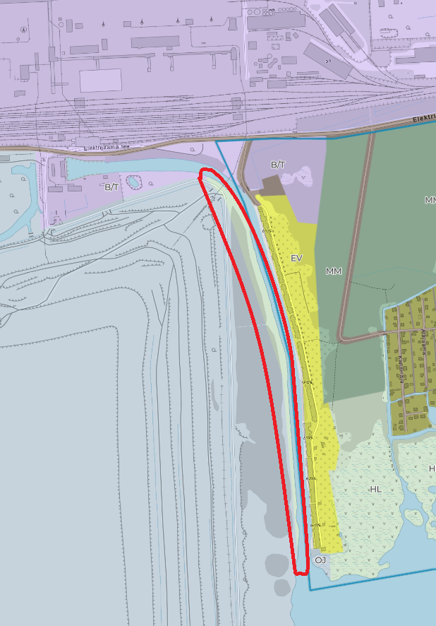 | 1.Ettepanekuga ei arvestata, kuna maa-ala paikneb vahetult väikeelamumaa vastas. Üldplaneeringusse lisatakse sarnaselt kehtivale üldplaneeringule tingimus, et jäätmekäitluse maa-alasid saab kasutada ka nt jäätmete uuskasutuseks või ümbertöötlemiseks. See võiks meie hinnangul olla piisav, et antud piirkonnas anda võimalus perspektiivseks piirkonda sobivaks kasutuseks.
1. | Enefit Power AS  19.01.2024 nr NJ-HLD-1/1542-2 | 2.Tulenevalt Elektrijaama tee 92 kinnistul algatatud detailplaneeringust teeme ettepaneku määrata kinnistu kõrvalmaantee nr 13109 Narva-Auvere tee äärse läänepoolse osa maakasutuse juhtotstarbeks äri ja tootmise maa-ala (B/T).  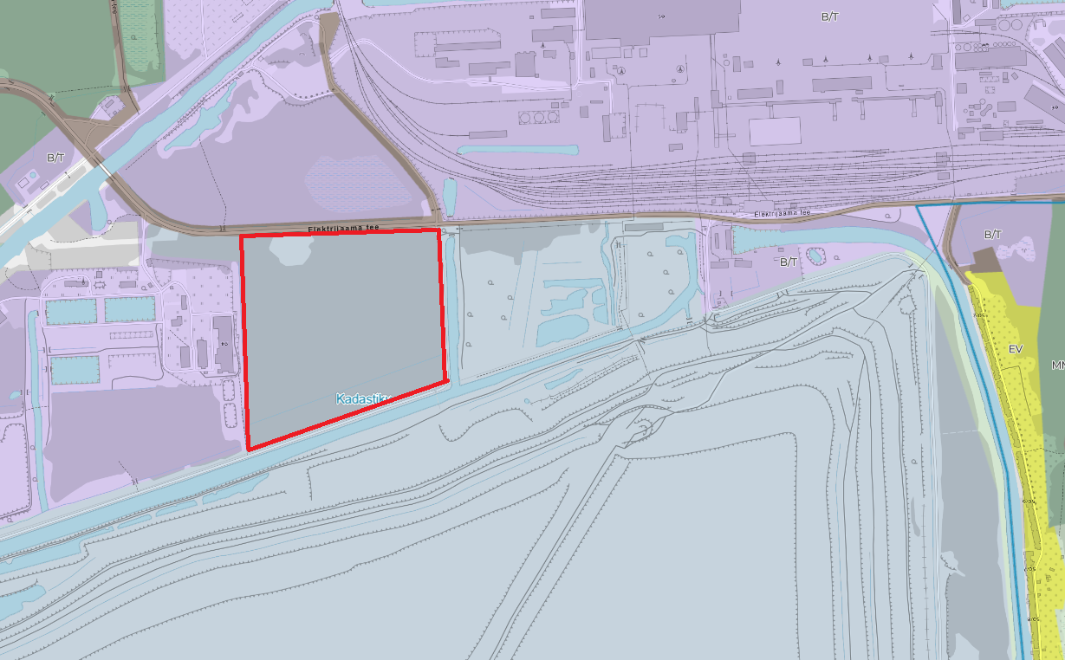 | 2.Ettepanekuga ei arvestata. Üldplaneeringusse lisatakse sarnaselt kehtivale üldplaneeringule tingimus, et jäätmekäitluse maa-alasid saab kasutada ka jäätmete uuskasutuseks või ümbertöötlemiseks sh on lubatud seda otstarvet toevate hoonete ehitamine. See võiks meie hinnangul olla piisav, et antud piirkonnas anda võimalus perspektiivseks piirkonda sobivaks kasutuseks.
1. | Enefit Power AS  19.01.2024 nr NJ-HLD-1/1542-2 | 3.Juurdevoolu kanal V3 (katastritunnus 51106:001:0102) põhja- ja lõunapoolsel küljel paiknevale maismaale teeme ettepaneku määrata maakasutuse juhtotstarbeks äri ja tootmise maa-ala  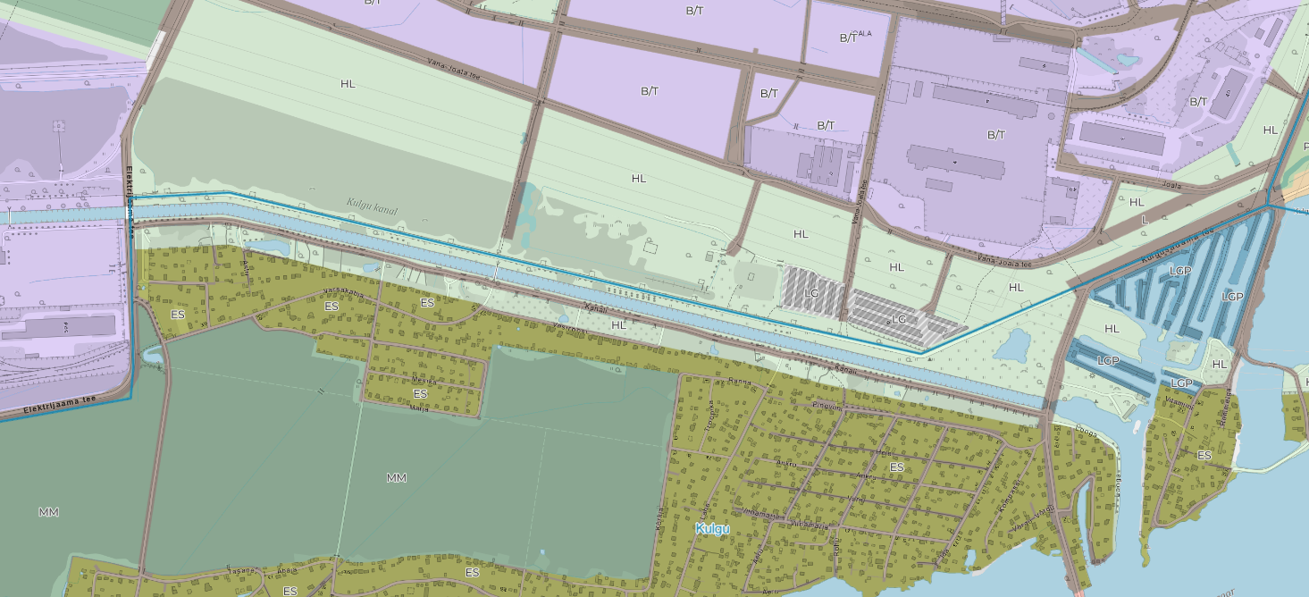 | 3.Ettepanekuga ei arvestata. Lõunapoolsele krundiosale laiendatakse suvilate maa-ala juhtotstarvet, mille kõrvalotstarbena on lubatud väikesemahuliste ärihoonete rajamine.
1. | Enefit Power AS  19.01.2024 nr NJ-HLD-1/1542-2 | 4.Elektrijaama tee 106 maaüksusel paikneva neutraliseerimise jaama alusele maaüksusele palume määrata maakasutuse juhtotstarbeks äri ja tootmise maa-ala (B/T).  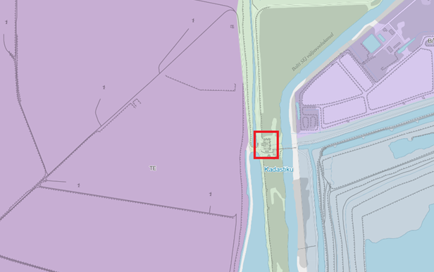 | 4.Ettepanekuga arvestatakse.
1. | Enefit Power AS  19.01.2024 nr NJ-HLD-1/1542-2 | 5.Elektrijaama tee 106 maaüksusel Rohelise järve veehoidla poolt ehitatud kaitsetammi osas palume määrata 50 m laiuselt maismaa maakasutuse juhtotstarbeks äri ja tootmise maa-ala (B/T).  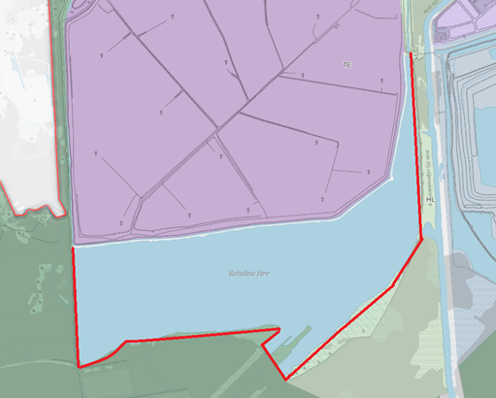 | 5.Ettepanekuga ei arvestata. Üldplaneeringuga määratud maakasutus ei takista tammiga seotud töid.
1. | Enefit Power AS  19.01.2024 nr NJ-HLD-1/1542-2 | 6. Juhime tähelepanu, et detailplaneeringu seletuskirja lk 84 tekstis viidatakse Tabel 5.4-le, mis viitab jääkreostusaladele, kuid kõnealuse tabeli pealkiri on Tabel 4.4 Narva linna jääkreostusalad. | 6.Parandame viite.
1. | Enefit Power AS  19.01.2024 nr NJ-HLD-1/1542-2 | 7.Tulenevalt asjaolust, et Enefit Power AS on leidnud võimalusi jääkreostusalade arenduseks (näiteks tuulepargi paigaldamine tuhaväljale), teeme ettepaneku täiendada lk 84 lauset: „Jääkreostusalad tuleb likvideerida enne arendustegevusega alustamist“. Enefit Power AS teeb ettepaneku kõnealuse lause järgmiseks sõnastuseks: „Jääkreostusalad tuleb likvideerida enne arendustegevusega alustamist, kui nendele aladele ei leita olemasoleval kujul kasutust“. | 7.Muudame sõnastust järgnevalt: Jääkreostusalad tuleb likvideerida enne arendustegevusega alustamist, kui nendele aladele ei leita uut kasutust nii, et tagatud on vastavalt kehtivatele õigusaktidele vastavad maakasutuse pinnasenormid“.
1. | Enefit Power AS  19.01.2024 nr NJ-HLD-1/1542-2 | 8.Enefit Power AS ei nõustu tabelis 4.4 Balti Elektrijaama tuhaväljak 1 ja 2 osas toodud staatusega „Jääkreostuse likvideerimiseks ei ole meetmeid rakendatud“. Tuhaväli nr 1 on suletud ja ala rekultiveeritud ning tuhaväli nr 2 on töös. Palume üldplaneeringu materjale korrigeerida. | 8.Arvestame ettepanekuga. Korrigeerime üldplaneeringu materjale.
2. | SA Ida-Viru Investeeringute Agentuur  17.01.2024 | Ettepanekud
2. | SA Ida-Viru Investeeringute Agentuur  17.01.2024 | 1.Üldplaneeringu seletuskirjas on mainitud, et raudteekaitsevöönd laieneb, aga ei ole märgitud mis ulatuses. | 1.Raudtee kaitsevöönd on mitmerööpmelistel teedel 30 m äärmise rööpmepaari teljest.
2. | SA Ida-Viru Investeeringute Agentuur  17.01.2024 | 2.Kaardirakenduselt (https://dge.ee/maps/Narva-linn/kaardirakendus.html) ei ole kahjuks aru saada, millises ulatuses kaitsevöönd laieneb, kaardirakenduse kohaselt on aru saada, et raudteekaitsevöönd ühildub kirjas märgitud IVIA-le kuuluvate kinnistute piiridega. Palun võimalusel täpsustada, kus on raudteekaitsevööndi laienemise kohta täpsemalt võimalik infot leida. | 2.Lisame kaardirakendusse olemasoleva kaitsevööndi ning lisanduva lisaharu kaitsevööndi piiri.
3. | Regionaal- ja Põllumajandusministeerium  10.01.2024 | Esitasite Regionaal- ja Põllumajandusministeeriumile (ReM) 22.12.2023 kirjaga nr 4.2-11/14095 Narva linna üldplaneeringu eelnõu kooskõlastamiseks. Kaaskirjale lisatud lingi kaudu näeme üldplaneeringu materjale. Lisatud ei ole, kuid sooviksime tutvuda ka kõigi menetlusdokumentidega.  Ehkki olete esitanud üldplaneeringu eelnõu kooskõlastamiseks, selgitan, et vastavalt planeerimisseadusele (PlanS) erineb ReM-i roll planeeringu kooskõlastaja omast. PlanS § 81 lõike 3 kohaselt on regionaalministril õigus määrata täiendavalt isikuid ja asutusi, kellega tuleb teha üldplaneeringu koostamisel koostööd või keda tuleb üldplaneeringu koostamisse kaasata. PlanS-i menetlusetappe arvestades peaks kohalik omavalitsus küsima ReM-ilt koostöötegijate ja kaasatavate määramist enne üldplaneeringu eelnõu avalikku väljapanekut (PlanS § 82). Selleks ajaks peaks planeeringudokumentatsioon olema piisavalt ülevaatlik, et ministeerium saaks ratsionaalselt ja optimaalselt hinnata seda, keda oleks vaja täiendavalt kaasata ja kellega koostööd teha. Piisava informatsiooni olemasolu välistaks ReM-i poolt ülemäärasel arvul ja ebavajalike kaasatavate ja koostöötegijate määramise. Esitatavast planeeringudokumentatsioonist peaks selguma need asutused ja isikud, keda kohalik omavalitsus on juba ise kaasanud ja kellega koostööd teinud, vältimaks kaasatavate ja koostöötegijate dubleerivat määramist.  Et selgitada välja vajadus täiendavate koostöötegijate ja kaasatavate määramiseks, oleks vaja teada, kellega on seni koostööd tehtud ja keda on menetlusse kaasatud – asjaomased asutused (kirjavahetus), puudutatud isikud (KOV teavituskirjad, isikute arvamuskirjad) ja avalikkus (veebi- ja ajalehekuulutused, Ametlikud Teadaanded). Ilma eeltoodud informatsioonita ei ole ministeeriumil võimalik otsustada, kas täiendavate koostöö tegijate määramine on põhjendatud ja vajalik või mitte. Menetlusdokumentide esitamine planeeringu koostamise erinevates etappides (ka enne heakskiidu küsimist) on eelkõige kohaliku omavalitsuse võimalus ennetada hilisemat heakskiidu andmise viibimist või võimatust planeeringu koostamise käigus tehtud menetlusvigade tõttu. Seega selgitame, et lähtudes menetlusökonoomikast ja vältimaks olukorda, kus ebatäpsused menetluses ilmnevad alles heakskiidu andmise raames, ning tagamaks planeeringu õiguspärasust, oleme soovinud tutvuda planeeringu dokumentatsiooniga kõigis PlanS-is sätestatud etappides, mil ministeerium planeeringu koostamisse kaasatakse. | Edastasime teile hinnangu andmiseks koostöö tegijate ja kaasatavate nimekirja 25.01.2024.
4. | Riigimetsa Majandamise Keskus  19.01.2024 nr 3-1.1/2023/7960 | RMK on dokumentidega tutvunud ja teeb järgmise ettepaneku:
4. | Riigimetsa Majandamise Keskus  19.01.2024 nr 3-1.1/2023/7960 | Peatükis 4.3.9. Kõrgendatud avaliku huviga alad (KAH alad) punktis 5 lk 56 on öeldud: „KAH - alade 10-aastane uuendusraie maht on kuni 4% KAH-alade metsade pindalast.“ Kasutatud on Tartu linna üldplaneeringu näidet kus oli samuti 4%, aga puhkemetsadest. Tartu linnas on KAH alade pindala palju väiksem ja enamuses neist oli perioodiliselt hooldus- ja uuendusraieid läbi viidud.  Narva linna plaanitavate KAH-alade pindala kokku on suurusjärgus 670 ha. Need kõik on kas hiljuti RMK haldamisele tulnud metsad või aiandusühistu sisesed (Kulgu) metsad, kus pole raieid läbi viidud. Seepärast on neis metsades vanade metsade osakaal suur. Ka hooldusraieid pole seal teostatud. Soovitud kuni 4% KAH-alade metsade pindalast raie maht 10 aasta jooksul tähendab seda, et metsad saavad uuendatud 250 aasta jooksul. See ületab üle kahe korra metsa keskmist küpsusvanust ja metsa ilmet ei ole võimalik hoida linnalähedasele puhkevõimalusi pakkuvale metsale kohaselt.  Kuna Narva linna plaanitavatel KAH-aladel pole uuendusraieid läbi viidud, pakub RMK Narva-Jõesuu KAH-s kasutatud järgmist sõnastust: „10-aastane uuendusraie maht KAH-alal ei ületa 25% uuendusraieks sobivate metsade pindalast sellel KAH-alal“. Sellisel juhul saavad vanad metsad uuendatud mitte vähem kui 40 aastaga. | Nõustume ettepanekuga.
5. | Narva Vesi AS  01.02.2024 C/18 | - Üldplaneeringus pakutav reoveekogumisala ei arvesta linnavalitsuse soovidega reoveekogumisala muutmise kohta. Kui linn soovib taotleda kliimaministeeriumilt kehtiva reoveekogumisala muutmist ning muudetavat reoveekogumisala kajastada üldplaneeringus, siis palume kindlasti näha ette reoveekogumisala laiendamist ainult sinna, kus ÜVVK-süsteemid on juba välja ehitatud, kuna EL-i asulareoveedirektiivi ning Eesti riikliku seadusandluse (nt veeseaduse §104, ühisveevärgi- ja kanalisatsiooniseaduse § 12 lg 1) kohaselt on kohaliku omavalitsuse üksus kohustatud korraldama asulareovee kogumise (ehk teisisõnu välja ehitama ühiskanalisatsiooni) ja selle puhastamise enne heitveena suublasse juhtimist ning tagama 100%-lise liitumise olemasolevate ÜVVK-süsteemidega (ühisveevärgi- ja kanalisatsiooniseaduse § 17 lg 3). Pöörame linna tähelepanu ühisveevärgi- ja kanalisatsiooniseaduse § 17 lg 5 erisusele: liitumiskohustus ei laiene tööstus- ja tootmisettevõtjale (sh ka kehtival reoveekogumisalal). | 1.Üldplaneeringus on kajastatud Keskkonnaministri käskkirjaga kinnitatud reoveekogumisala. Kui on soov määrata tulevikus uued piirid, siis saab üldplaneeringus kajastada ka perspektiivseid piire, mille saab reoveekogumisala muutmise taotlusel aluseks võtta.  Palume edastada üldplaneeringu korraldajatele perspektiivse reoveekogumisala soovitud piir.
 |  | - Praegu on üldplaneeringus viidatud ÜVVK-süsteemide konkreetsele arengukavale, mis omab ajutist kehtivust. Kooskõlas ühisveevärgi- ja – kanalisatsiooni seaduse §-ga 15 ÜVVK-süsteeme arendatakse ja planeeritakse tsükliliste perioodidega (maksimaalselt 12 a ning minimaalselt muudetakse iga 4 aasta tagant). Üldplaneeringu elutsükkel on pikem ÜVVK-arengukava elutsüklist (15 a). Seetõttu on üldplaneeringus mõistlik sätestada, et ÜVVK-süsteemide arendamine toimub vastavalt hetkel kehtivale ÜVVK-arengukavale, mida muudetakse kooskõlas ühisveevärgi- ja kanalisatsiooniseadusega tihedamini kui üldplaneeringu kehtivus on, ning üldplaneeringus pole mõistlik tuua välja konkreetseid planeeritavaid lühi- ja/või pikaajalisi investeeringuid ega planeeritavate ÜVVK-torustike asendiplaane, kuna nii investeeringute otsused kui ka ÜVVK-süsteemide asendiplaanid võivad üldplaneeringu kehtivuse ajal muutuda koos arengukava muudatusega. Samas on ÜVVK-arengukava väljatöötamisel üks olulistest suunistest nii KOV-le kui vee-ettevõttele üldplaneering. Kui üldplaneering keelab mitteelamumaadel (Kudruküla linnaosas või Veekulgu linnaosa aiandusühistutes jne) ÜVVK-süsteemide arendamist (ehk ÜVVK-torustike väljaehitamist), siis ÜVVK-arengukava koostamisel ja muutmisel üldplaneeringu tingimuste ja piirangutega kindlasti arvestatakse. Kui linnal on soov mingis piirkonnas ÜVVK-süsteeme mitte arendada, siis kajastagu linn omad ettepanekud, tingimused ja piirangud üldplaneeringus. ÜVVK-võrkude laiendamise perspektiivikusest AS Narva Vesi kirjutas oma 03.10.2022 kirjas C/352.  ÜVVK-torustike kaartidel planeeritavate torustike osas on näidatud torustike planeeritavad diameetrid. Palume diameetrid kustutada. | 2.Arvestame ettepanekuga. Eemaldame kaardirakendusest torustike asendiplaanid ja üldistame viite ÜVVK arengukavale.
 |  | Samas pöörame linna tähelepanu ühisveevärgi-ja kanalisatsiooniseaduse § 15 lõikes 7 toodud erisusele ÜVVK-süsteemide asendiplaanide ja -kaartide osas: kooskõlas eelviidatud õigussättega ühisveevärgi ja -kanalisatsiooni arendamise kava koosseisus olevad skeemid on piiratud juurdepääsuga teave avaliku teabe seaduse § 35 lõike 1 punkti 181 tähenduses ning nimetatud skeemidele kehtib juurdepääsupiirang 50 aastat alates skeemide koostamisest. Seetõttu alates ühisveevärgi- ja kanalisatsiooniseaduse viimase kehtiva redaktsiooni kehtima hakkamisest (alates 01.07.2023) ei kehtivate ega planeeritavate ÜVVK-süsteemide asukohaplaane vee-ettevõte ei tohi avalikustada. Kas üldplaneeringus tuleb eelviidatud piiranguga samuti arvestada?
 |  | - Üldplaneeringu kaardirakendustel näidatud ÜVVK-tehnovõrkude seas on torustikke, mis on eraomandis, mitte Narva Vesi omandis, ning seetõttu eraomandis olevad torud ei ole osa ühisveevarustuse- ja ühiskanalisatsioonitorustikest. Samuti puuduvad üldplaneeringu ÜVVK-kaartidel kohati torustikud, kus need on tänaseks välja ehitatud ning eksisteerivad. Palume üldplaneeringus kajastatud ÜVVK-torustike asendiplaanid viia vastavusse Maa-ameti kitsenduste kaardil toodud asendiplaanidega. | 3.Eemaldame kaardirakendusest torustike asendiplaanid.
 |  | - Üldplaneeringus ei kajastata (ei tekstilises osas ega kaartidel) Narva linna alternatiivse veevarustuse kriisiolukordadeks kooskõlas hädaolukorra seadusega. Maa sihtotstarbe kaartidel pole näidatud maa-ala, mida võiks kasutada alternatiivse veevarustuse rajatiste maana. Seda enam olukorras, kus üldplaneeringu kaardirakenduses on näha, et jätkuvalt on Kevade 2a, Narva (51101:004:0053) keskkonnaregistris registreeritud (nr. PRK0002111) ning keskkonnaloaga loastatud põhjaveehaarde https://register.keskkonnaportaal.ee/register/driven-well/PRK0002111 alal segahoonestusega maa, mitte tootmismaa, mida veehaare endast nõuaks. Kas linn ei soovi Kevade 2a puurkaevu jätta reservpuurkaevuks kriisiolukordadeks? | 4.Narva linna üldplaneering ei takista Hädaolukorra seaduse rakendamist ega Narva linna poolt välja töötatud kriisiplaani elluviimist. Samuti ei takista üldplaneering Kevade 2a reservpuurkaevu kasutamist kriisiolukordadeks. Määratud juhtotstarve võimaldab tehnorajatiste kasutamist ja ehitamist.
 |  | Igati tervitame üldplaneeringus sätestatud üldnõuet, et Narva linnas tuleb arendada lahkvoolse sademeveekanalisatsiooni rajamist, et vähendada Narva reoveepuhasti koormust vihma- ja lumesulaperioodidel. | -
7. | Narva Linnamajanduse Amet  26.01.2024 nr 5.1-7/549-1 | Narva Linnavalitsuse Linnamajandusametil puuduvad vastuväited Narva linna üldplaneeringu eelnõu kohta raudtee kaitsevööndi laiendamise osas.  Linnamaa kasutamise tingimused määratakse kindlaks isikliku kasutusõigusega koormamise lepingus. | -
8. | Regionaal ja Põllumajandusministeerium  07.02.2024 nr 14-3/4107-3 | 1. PlanS § 77 lõike 6 kohaselt avaldatakse teade üldplaneeringu ja KSH algatamisest Ametlikes Teadaannetes ja planeeringu koostamise korraldaja veebilehel 14 päeva jooksul algatamisest arvates. Üldplaneeringu ja KSH algatamise teade peab sisaldama PlanS § 77 lõikes 4 nimetatud teavet. Palume lisada üldplaneeringu menetlusdokumentide hulka väljavõtted Ametlikest Teadaannetest ning Narva linna veebilehel avaldatud teatest. | 1.Arvestame ettepanekuga. Lisame nimetatud teated menetlusdokumentide hulka.
 |  | 2.Üldplaneeringu seletuskirja peatükis 4.1.2. on kirjas: „Krundi minimaalne suurus ning ehitiste ja hoonete alune suurim lubatud pind krundi pindalast määratakse detailplaneeringuga ja/või projekteerimistingimustega…“  Juhime tähelepanu, et PlanS § 75 lõike 1 punkti 24 kohaselt on krundi minimaalsuuruse määramine üldplaneeringu ülesanne ning seda ei määrata detailplaneeringu ega projekteerimistingimustega. Selgitame täiendavalt, et vastavalt PlanS § 6 punktile 8 on krunt detailplaneeringuga määratud maa-ala, millele on antud ehitusõigus. Seega projekteerimis-tingimuste ega detailplaneeringuga ei ole võimalik määrata katastriüksuse minimaalset suurust. Palume seletuskirja korrigeerida. | 2.Korrigeerime sõnastust vastavalt: „Krundi täpne suurus ning ehitiste ja hoonete alune suurim lubatud pind krundi pindalast määratakse detailplaneeringuga ja/või projekteerimistingimustega …“
 |  | 3. PlanS § 75 lõike 3 alusel võib üldplaneeringuga teha ettepaneku maakonnaplaneeringu muutmiseks. Seletuskirja ptk 7 kohaselt tehakse Narva linna üldplaneeringuga ettepanek Ida-Viru maakonnaplaneeringu muutmiseks, vähendades maakonnaplaneeringus määratud rohevõrgustikku kokku umbes 847 ha ning maakonnaplaneeringust erineval alal suurendada rohevõrgustikku 72 ha. Põhjendused on toodud ptk 4.3.8.  PlanS § 3 lõike 2 kohaselt koosneb planeering planeerimise tulemusena valminud seletuskirjast ja joonistest, mis täiendavad üksteist ja moodustavad ühtse terviku.  Üldplaneeringu materjalide hulgast puudub joonis, mis kajastaks maakonnaplaneeringu järgse rohevõrgustiku muutmisettepanekut. Palume see materjalidele lisada ning ühtlasi veenduda, kas 847 ha osas (ca 12% linna pindalast) ei ole tegemist numbrilise eksitusega. | 3. Üldplaneeringu joonis on Narva üldplaneeringu kaardirakendus. Seal on kajastatud ka rohevõrgustiku muudatused, lisame alljärgnevalt väljavõtte. Selguse huvides lisame kaardirakendusse täiendava juhise, mida rakendus võimaldab.  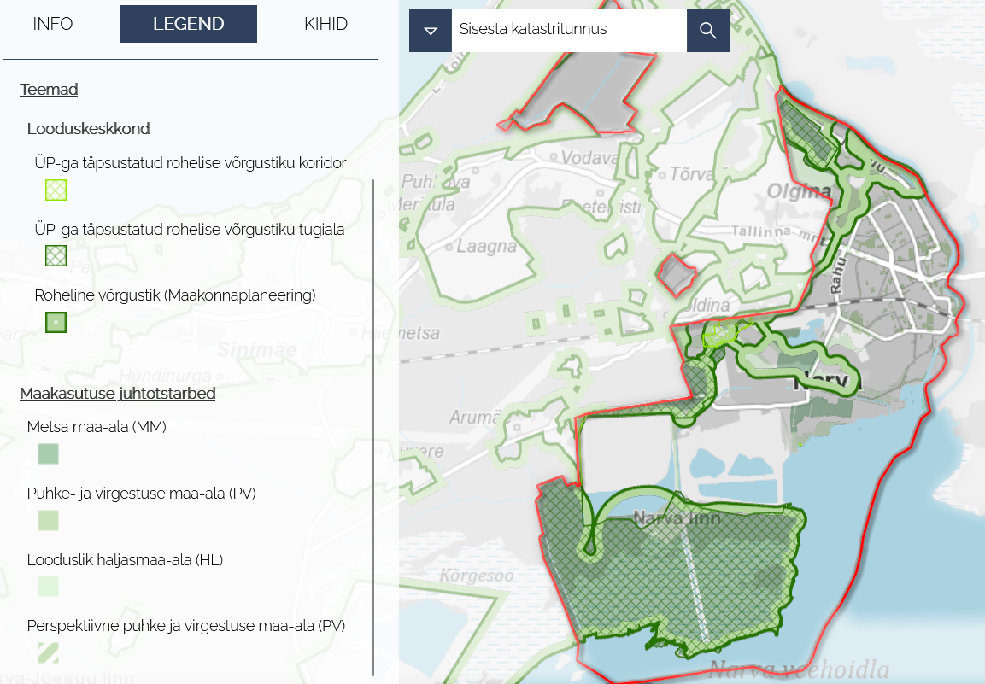  Selgitame, et maakonnaplaneeringu järgset rohelist võrgustikku on vähendatud nii suurel alal tulenevalt selles, et suures osas varem määratud roheline võrgustik ei toimi funktsionaalselt rohelise võrgustikuna linnalises keskkonnas. Sellele vaatamata on maakonnaplaneeringu järgsed alad, mis on endiselt ka mingit tüüpi rohealad, määratud üldplaneeringus rohealade juhtfunktsioonidega ja toetavad seega endiselt nii palju, kui see on killustatusest ja ümbritsevast kasutusest tulenevalt võimalik, ökoloogilisi funktsioone.
 |  | 4. PlanS § 76 lõige 2 sätestab, et üldplaneeringu koostamisse kaasatakse valdkonna eest vastutav minister, isikud, kelle õigusi planeering võib puudutada, isikud, kes on avaldanud soovi olla kaasatud, samuti isikud ja asutused, kellel võib olla põhjendatud huvi eeldatavalt kaasneva olulise keskkonnamõju või üldplaneeringu elluviimise või planeeringuala ruumiliste arengusuundumuste vastu, sealhulgas valitsusvälised keskkonnaorganisatsioonid neid ühendava organisatsiooni kaudu ning planeeritava maa-ala elanikke esindavad mittetulundusühingud ja sihtasutused. Puudutatud isikuteks PlanS mõistes on isikud, kelle õiguseid võib planeering puudutada ehk isikud, kelle põhiseadusest tulenevaid õiguseid – eelkõige õigust enda omandi kasutamiseks - võib planeering riivata. Nimetatud isikuteks on näiteks planeeritava maa-ala kinnisasja või naaberkinnisasja omanik, nimetatud kinnistuid koormava piiratud asjaõiguse omanik jt.  PlanS § 74 lõike 3 alusel võib üldplaneeringu alusel seada kinnisomandile kitsendusi. Eelnevast tulenevalt palume kohalikul omavalitsusel läbi mõelda, kas ja keda on vaja kitsenduste seadmisest teavitada. Näiteks võivad nendeks olla maaomanikud, kelle maadelt planeeritakse tagada juurdepääsud kallasradadele. Samuti maaomanikud, kelle maad jäävad puhke- ja virgestuse maa-aladele, haljasala maa-aladele, kaitsehaljastuse maa-aladele, kultuurimälestiste vaatekoridoridesse, avaliku huviga erateedele, aga ka maaomanikud, kelle maad on seotud raudtee õgvendusega jmt.  Muuhulgas palume teha kindlaks, kas üldplaneeringu seletuskirja ptk-s 4.3.13.1.2 märgitud täiendavate ühendusteede kavandamisel, ptk-s toodud 4.3.13.2 kergliiklustee pikendamisel ning ptk-s 4.3.10.2 kajastatud ehituskeeluvööndi laiendamisel võib tekkida vajadus maakasutuse juhtotstarbe muutmiseks erakinnistutel, mis võiks maaomanike seniseid maakasutusvõimalusi kitsendada. Palume nimetatud valdkonnad ja tingimused üle vaadata ning maaomanikud, kelle senist maakasutust seatavad tingimused võivad mõjutada, planeeringu koostamisse personaalselt kaasata.  Üldplaneeringu menetlusdokumentidest nähtuvalt on üldplaneeringule ja KSH aruandele esitanud seisukohti nii ametiasutused kui ka juriidilised ja eraisikud. Üldplaneeringu koostamisse tuleb kaasata ka isikud, kelle õigusi planeering võib puudutada, ning isikud, kes on avaldanud soovi olla kaasatud. Oma seisukohakirjade esitamisel üldplaneeringu ja KSH aruande eelnõule on arvamusi esitanud isikud väljendanud, et üldplaneeringu lahendus puudutab nende huve ning seda võib lugeda ilmseks sooviks saada planeeringumenetlusse kaasatud. Palume jälgida, et üldplaneeringu koostamisse oleksid kaasatud kõik isikud, kelle õigusi võib planeering puudutada ja isikud, kes on avaldanud soovi olla kaasatud üldplaneeringu koostamisel. Üldplaneeringu heakskiitmiseks esitamisel palume välja tuua, milliste teemade puhul kaasati isikuid personaalselt ning edastada kaasamist tõendavad materjalid. | 4.Võtame teadmiseks. Punkti arutatud 20.02.2024 toimunud ühisel koosoleku RePõmi esindajatega. Üldplaneeringut täiendatakse üldplaneeringu koostamise ajal teostatud kaasamise ulatuse kohta koos põhjendustega.
 |  | 5. Esitatud dokumentatsiooni põhjal on kohalik omavalitsus esitanud üldplaneeringu kooskõlastamiseks ja arvamuse avaldamiseks järgmistele asutustele: Narva-Jõesuu Linnavalitsus, Kliimaministeerium, Rahandusministeerium, Kaitseministeerium, Majandus- ja Kommunikatsiooniministeerium, Kultuuriministeerium, Siseministeerium, Maa-amet, Riigi Kaitseinvesteeringute Keskus, Keskkonnaamet, Transpordiamet, Muinsuskaitseamet, Päästeamet, Politsei- ja Piirivalveamet, Terviseamet, Tarbijakaitse ja Tehnilise Järelevalve Amet, Põllumajandus- ja Toiduamet, Maksu- ja Tolliamet. 3 (3)  Lähtudes esitatud üldplaneeringu materjalidest, võttes aluseks PlanS § 81 lõike 3 ja Vabariigi Valitsuse 17.12.2015 määruse nr 133 „Planeeringute koostamisel koostöö tegemise kord ja planeeringute kooskõlastamise alused“ ning arvestades regionaalministri 14.12.2023 käskkirja nr 269 punktis 2 antud volitust, ei pea ReM vajalikuks Narva linna üldplaneeringu koostamisel määrata kooskõlastusi muude asutustega. | -
9. | Regionaal ja Põllumajandusministeerium  05.02.2024 nr 14-3/4107-3 | 1. Rahu tn 4a (katastritunnus 51102:004:0032, sihtotstarve ärimaa, pindala 47577 m²) kinnisasjale on määratud ühiskondlike hoonete maa-ala (A) juhtotstarve. Rahu tn 4a kinnisasi asub olemasolevas äri ja tootmise piirkonnas ja üldplaneeringuga on ettenähtud teistel kinnisasjadel vastava maakasutuse jätkumine. Palume selgitada, milliste ühiskondlike hoonete jaoks on Rahu tn 4a kinnisasjal juhtotstarve määratud, arvestades, et kinnisasjal asub sõidukite piiriületuse ooteala ja kinnisasjale on seatud hoonestusõigus kuni 2061. aastani. | 1.Arvestame, muudame maakasutuse juhtotstarbe vastavalt ettepanekule.
 |  | 2. Tallinna mnt 71 (katastritunnus 51101:001:0710, sihtotstarve ärimaa, pindala 16950 m²) ja Tallinna mnt 75 (katastritunnus 51101:001:0705, sihtotstarve ärimaa, pindala 18165 m²) kinnisasjadele on määratud looduslik haljasmaa-ala (HL) juhtotstarve. Teeme ettepaneku määrata nendele kinnisasjade sihtotstarbele vastav maakasutuse juhtotstarve. | 2. Antud ala jääb linna eelisarendatavast alast välja. Üldplaneeringuga määratav maakasutuse juhtotstarve ei takista vastavalt sihtotstarbele maakasutuse jätkamist. Juhtotstarve näitab soovitud maakasutust tulevikus. Kuna Narva linn on kahanev linn, siis üldplaneeringu eesmärk on ka kahanevas linnaruumis tagada kvaliteetne ja vajadustele vastav linnaruum. Seetõttu on määratud üldplaneeringus eelisarendatava ala piir, millest väljapool nähakse ette minimaalselt uusi arendusi (v.a tootmine, suvilad, väike-elamud).
 |  | 3.Heina tn 28 (katastritunnus 51101:001:0908, sihtotstarve maatulundusmaa, pindala 644879 m²), Heina tn 29 (katastritunnus 51101:001:0909, sihtotstarve maatulundusmaa, pindala 122661 m²) ja Künka tn 8 (katastritunnus 51101:001:1045, sihtotstarve maatulundusmaa, pindala 173216 m²) kinnisasjadele on määratud looduslik haljasmaa-ala (HL) maakasutuse juhtotstarve, mis üldplaneeringu seletuskirja peatüki 4.1.1 kohaselt on looduslike ja/või poollooduslike haljasalade maa-ala, kus inimtegevuse mõju on väike. Seletuskirja 8. peatükis toodud mõistete osas ei ole antud selgitust haljasmaa ja haljasala mõistele. Haljasaladeks peetakse üldlevinult puhke otstarbeks mõeldud alasid.  Kõik nimetatud kinnisasjad on valdavas ulatuses haritava maa kõlvikud ja antud riigi poolt põllumajanduslikul eesmärgil isikute kasutusse. Kinnisasjadel on Põllumajanduse Registrite ja Informatsiooni Ameti (PRIA) põllumajandustoetuste ja põllumassiivide registrisse kantud põllumassiivid, mida kasutatakse Heina tn kinnisasjade puhul põllukultuuride kasvatamiseks ja Künka tn 8 puhul püsirohumaana. Kuna kinnisasjad ei vasta meie hinnangul üldplaneeringu seletuskirja peatüki 4.1.1 tabelis toodud loodusliku haljasmaa-ala (HL) maakasutuse juhtotstarbe kirjeldusele, siis ei ole nimetatud juhtotstarve nende kinnisasjade puhul asjakohane. Teeme ettepaneku kinnisasjadele määrata nende kasutusele vastav juhtotstarve. | 3. Arvestame ettepanekuga. Täiendame seletuskirja, et looduslikke haljasmaa-alasid võib kasutada ka maa harimiseks.
 |  | 4.Kadastiku tn 21 (katastritunnus 51101:001:1386, sihtotstarve sihtotstarbeta maa, pindala 27369 m²) kinnisasjale on määratud looduslik haljasmaa-ala (HL) juhtotstarve. Teeme ettepaneku määrata kinnisasjale äri ja tootmise maa-ala (B/T) maakasutuse juhtotstarve. | 4. Arvestame ettepanekuga, kuna ala moodustab terviku ülejäänud tööstuspargiga.
 |  | 5.Tallinna mnt 57 (katastritunnus 51101:001:1387, sihtotstarve ärimaa, pindala 3624 m²) kinnisasjale on määratud puhke- ja virgestuse maa-ala (PV) juhtotstarve. Teeme ettepaneku määrata sellele kinnisasja sihtotstarbele vastav maakasutuse juhtotstarve. | 5.Antud ala jääb linna eelisarendatavast alast välja. Üldplaneeringuga määratav maakasutuse juhtotstarve ei takista vastavalt sihtotstarbele maakasutuse jätkamist. Juhtotstarve näitab soovitud maakasutust tulevikus. Kuna Narva linn on kahanev linn, siis üldplaneeringu eesmärk on ka kahanevas linnaruumis tagada kvaliteetne ja vajadustele vastav linnaruum. Seetõttu on määratud üldplaneeringus eelisarendatava ala piir, millest väljapool nähakse ette minimaalselt uusi arendusi (v.a tootmine, suvilad, väike-elamud).
 |  | 6. 5. Paemurru tn 24 (katastritunnus 51101:001:1473, sihtotstarve sihtotstarbeta maa, pindala 1010 m²) kinnisasjale on määratud puhke- ja virgestuse maa-ala (PV) juhtotstarve ja tähistatud mänguväljak. Kinnisasja vastas, teisel pool 5. Paemurru tänavat on munitsipaalomandis üldkasutatav maa sihtotstarbega 5. Paemurru tn 27 (katastritunnus 51101:001:0592) kinnisasi, millele on tänava ääres määratud väikeelamute maa-ala (EV) juhtotstarve. Palume selgitada, millest on lähtutud mänguväljaku asukoha valikul. | 6.Muudame katastriüksuse 51101:001:1473 väikeelamute maa-alaks ja tõstame mänguväljaku 51101:001:0592 katastriüksusele.
 |  | Maaüksuste osas, mille puhul on maareformi toimingu lõpule viimata märgime järgmist:  7. Jõesuu tn 22a (katastritunnus 51101:001:1412, pindala 27031 m²) ja 2. Jõesuu tn 20 (katastritunnus 51101:001:1531, pindala 14228 m²) maaüksustele on määratud valdavalt ühiskondlike hoonete maa-ala (A) juhtotstarve. Palume selgitada, milliste ühiskondlike hoonete jaoks on maaüksustele juhtotstarve määratud. | 7. Vastav juhtotstarve on määratud eesmärgist laiendada olemasolevate sotsiaalmajade ala eakate ja lastekodu peremajadega. Narva Linnavalitsus lähtub siin Sotsiaalministeeriumi soovitustest eakatele ja lastele määrata segaaalad, kus erinevad generatsioonid saaksid omavahel tihedamalt suhelda ja kokku puutuda. Ümbritsevatel Sügise, Suve ja Väike-Rakvere tänavate ääres on juba sarnase suunitlusega hoolekande asutusi.
 |  | Lisaks märgime üldplaneeringu kohta järgmist:  8. Üldplaneeringu seletuskirja peatükis 4.1.1 on loodusliku haljasmaa-ala (HL) kohta toodud, et looduslike ja/või poollooduslike haljasalade maa-aladele ei ole hoonete rajamine lubatud v.a tehnoehitised. Võttes arvesse, et loodusliku haljasmaa-ala puhul luuakse eeldus, et seal on inimtegevuse mõju väike, siis selle eelduse tagamiseks tuleb üldplaneeringus täpsustada tehnoehitiste mõistet, tuues selgesõnaliselt välja, millise eesmärgi või ulatusega tehnoehitised on loodusliku haljasmaa-alale lubatud rajada. | 8. Arvestame ettepanekuga. Täpsustame looduslike haljasala maa-aladele lubatud tehnoehtiste mõistet.
 |  | 9.Üldplaneeringu seletuskirja peatükis 6 "Keskkonnamõju strateegilise hindamise tulemustega arvestamine“ on punktis 1 d märgitud, et KSH hindaja poolt tehtud ettepanekuga, mille kohaselt tuleb metsa maa-alale ja looduslikule haljas maa-ala juhtfunktsiooniga aladel välistada uute hoonete ja suurepindalaliste rajatiste (nt päikesepark) rajamine, arvestatakse. Samas seletuskirja peatükis 4.3.14.7 "Taastuvenergia" toodud tingimustes sellekohast välistusnõuet ei ole toodud. | 9. Täiendame seletuskirja, lisame päikeseparkide rajamise keelu metsa maa-aladele ning looduslikule haljasmaa-aladele ka peatükki 4.3.14.7 „Taastuvenergia“.

